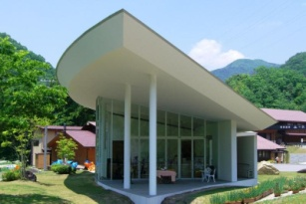  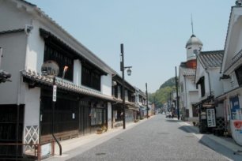  出発日：最少催行人員１０名様  基本旅行代金：大人/11,000円,小人/10,000円(交通費､観光料､昼食､旅行傷害保険､添乗員経費含む)  参加者により出発､到着時間が変更になる場合もございます。  広島駅新幹線口7:10＝(呉合同庁舎前7:50)＝西条駅前8:40＝(本郷駅前9:20)＝三原駅西口9:40＝やまなみ＝10:30天領上下白壁の町並み散策12:00＝やまなみ＝12:45道の駅ふぉレスト君田(昼食)はらみちを美術館15:00＝やまなみ＝16:20三原駅西口＝(16:40本郷駅)＝17:20西条駅前＝(18:10呉合同庁舎)＝19:00広島駅  ※コロナウイルス感染予防のため､参加されます方はマスクの着用をお願い致します。ご乗車の際に検温をさせて頂き､37.5℃以上の方､体調がすぐれない方には乗車をお断りさせて頂きますのでご理解頂きますようお願い申し上げます。利用バス会社：三球観光  取消料ご案内 お客様のご都合でご旅行を取消された場合下記の取消料を頂戴いたします。  11日前迄 無料 7~2日前迄 代金の30% 開始日当日 代金の50％  10~8日前迄 代金の20% 開始日前日 代金の40% 無連絡不参加 全額100%  東広島市西条町寺家6480-2  広島県知事登録旅行業第2-425号  旅行業務取扱管理者 重廣 剛 |  | 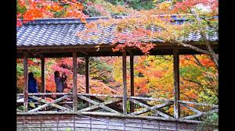  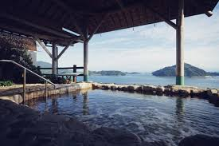  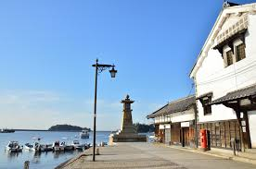  出発日：最少催行人員15名 佛通寺の紅葉に合わせた限定出発  基本旅行代金:大人/３６，０００円,小人/２９，０００円(交通費､観光料､昼食２回､宿泊費､旅行傷害保険､添乗員経費含む) ※４名～５名１室利用の代金です。  ※3名1室利用の場合､大人18,500円､2名1室利用の場合､大人21,000円  参加者により出発､到着時間が変更になる場合がございます。バスガイドは付きません  広島駅新幹線口7:15＝呉合同庁舎前8:00＝西条駅前8:50＝本郷駅9:30＝三原駅西口9:50＝11:00鞆の浦町並み散策(昼食)13:30＝14:30尾道千光寺(ﾛｰﾌﾟｳｪｲ)15:30＝竹原港～垂水港＝きのえ温泉(泊) ホテル清風館 利用バス会社：三球観光  きのえ温泉9:00＝垂水港～竹原港＝10:15竹原の町並み散策11:15＝11:40本郷(昼食)13:00＝13:30総本山佛通寺15:00＝15:20本郷駅＝15:40三原駅西口＝16:40西条駅前＝17:30呉合同庁舎前＝18:10広島駅新幹線口  取消料ご案内 お客様のご都合でご旅行を取消された場合下記の取消料を頂戴いたします。  21日前迄 無料 7~2日前迄 代金の20% 開始日当日 代金の50％  20～8日前迄 代金の20％ 開始日前日 代金の40％ 無連絡不参加 全額100%  ※お申込みは、２名様以上でお願いします。

